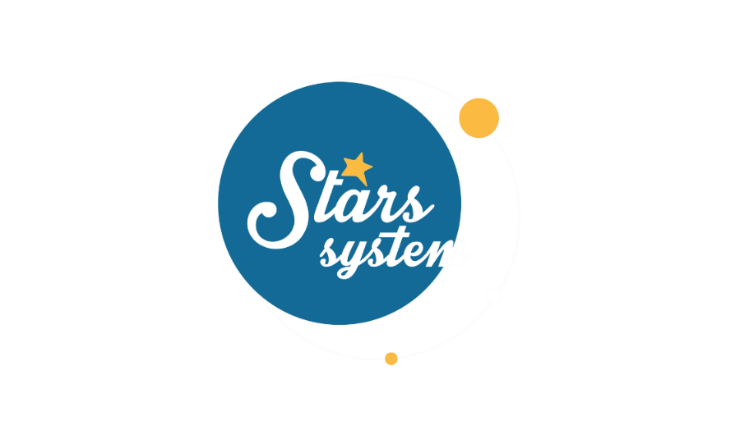**24.5.24**

**Σάββατο 25.5.24 στις 13:10**

Ο Δίας, ο πλανήτης της τύχης, της αισιοδοξίας και της επέκτασης, αλλάζει ζώδιο και η **Άση Μπήλιου** θα αναλύσει το **Σάββατο 25 Μαΐου** στο **Stars System** στις **13:10**, πώς θα μας επηρεάσει και σε ποιον τομέα θα μας ευνοήσει.

Ο Δίας θα περάσει στους Διδύμους και θα παραμείνει σε αυτό το ζώδιο για έναν ολόκληρο χρόνο και συγκεκριμένα μέχρι τις 09/06/2025. Από τη νέα του θέση θα μας βοηθήσει να διευρύνουμε τους ορίζοντές μας, να εμπλουτίσουμε τις εμπειρίες μας, να κάνουμε ταξίδια, να βγούμε από τη ζώνη ασφαλείας μας, να γίνουμε πιο εξωστρεφείς, αλλά και πιο τολμηροί στο φλερτ! Με τον Δία στους Διδύμους για το επόμενο έτος θα έχουμε την ευκαιρία να επωφεληθούμε από γνωριμίες και διασυνδέσεις, που θα κάνουμε, να αναδείξουμε τα επικοινωνιακά μας ταλέντα και να προωθήσουμε τις ιδέες μας με επιτυχία.

Ποιοι θα είναι οι πρωταγωνιστές της επιρροής του και θα έχουν εύνοια μέχρι τον Ιούνιο του 2026 στα επαγγελματικά, στα οικονομικά και στις ερωτικές σχέσεις;

Ποιοι θα έχουν την τύχη με το μέρος τους και θα καταφέρουν να πετύχουν τους στόχους τους και να βγουν κερδισμένοι;

Ακόμη, μάθετε σε ποιο ζώδιο και σε ποιον οίκο έχετε τον γενέθλιο Δία σας και τι σημαίνει αυτό για την τύχη στη ζωή σας, αλλά και πού βρίσκεται η Μαύρη Σελήνη ή Λίλιθ στο ωροσκόπιο σας, που σχετίζεται με τις αθέατες και σκοτεινές πλευρές μας!

Αυτά και άλλα πολλά στο **Stars System**, το **Σάββατο 25 Μαΐου** στις **13:10**!

**Δείτε εδώ το trailer Stars System του Σαββάτου 25/5:** [**https://youtu.be/cQ8E7YhyCyI**](https://youtu.be/cQ8E7YhyCyI)

**Stars System**

**Κάθε Σάββατο στις 13:10**

Παρουσίαση: **Άση Μπήλιου**

Head of Productions: **Σάββας Βέλλας**

Executive Producer: **Τόνια Σαγιάκου**

Σκηνοθεσία: **Τάσος Σινάπης**

Δ/νση Φωτογραφίας: **Γιώργος Μιχελής**

Αρχισυνταξία: **Ηλιάνα Τσαγκάρη**

Διεύθυνση Παραγωγής: **Κλαούντια Γιασίμι**

Οργάνωση Παραγωγής: **Νίκος Βλάχος**

Εκτέλεση Παραγωγής: **Green Pixel productions**

**#StarsSystem #StarChannelTV**

[**https://www.star.gr/tv/psychagogia/stars-system/**](https://www.star.gr/tv/psychagogia/stars-system/)

[**https://www.star.gr/tv/press-room/**](https://www.star.gr/tv/press-room/)

Ευχαριστούμε πολύ

Γραφείο Τύπου & Επικοινωνίας